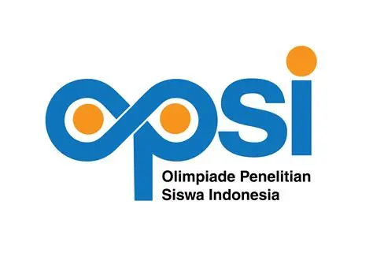

LAPORAN PENELITIAN OPSI

Smart River, Alat Penjaga Kebersihan Lingkungan Sungai Menggunakan Raspberry Pi Dan ESP32 Serta Mengimplementasikan Algoritma
YOLO Demi Keberlangsungan Sungai Di Indonesia

M. RESKY ADITHYA EKAPUTRA
DAHRUL AZAM

Fisika Terapan dan Rekayasa (FTR)

(Sistem Pengukuran & Sistem Monitoring Cerdas)

SMA IT PLUS BAZMA BRILLIANT

Kota Dumai, Provinsi Riau

Tahun 2026

ABSTARAK

DAFTAR ISI
HALAMAN SAMPUL 1
ABSTARAK 2
BAB 1. PENDAHULUAN 2
1.1 Latar Belakang 2
1.2 Rumusan Masalah 3
1.3 Tujuan Penelitian 3
1.4 Manfaat Penelitian 3
BAB 2. LANDASAN TEORI DAN STUDI PUSTAKA 3
2.1 Landasan Teori 3
2.2 Studi Pustaka 3
BAB 3. METODE PENELITIAN 3
3.1 Waktu dan Temppat Penelitian 3
3.2 Alat dan Bahan 3
3.3 Prosedur Penelitian 3
3.4 Pengolahan data 3
BAB 4. HASIL DAN PEMBAHASAN 4
BAB 5. ANGGARAN BIAYA DAN KEGIATAN 4
5.1 Anggaran Biaya Penelitan 4
5.2 Kegiatan 4
BAB 6. KESIMPULAN DAN SARAN 4
DAFTAR PUSTAKA 4

DAFTAR GAMBAR
DAFTAR TABEL

BAB 1. PENDAHULUAN

Latar Belakang
Permasalahan sampah merupakan isu global yang terus mengalami peningkatan setiap tahunnya. Sampah tidak hanya ditemukan di wilayah daratan seperti perkotaan dan pedesaan, tetapi juga mencemari kawasan perairan seperti sungai dan laut. Sebagian besar pencemaran tersebut disebabkan oleh aktivitas manusia, seperti pembuangan sampah secara sembarangan dan limbah industri yang tidak terkelola dengan baik. Kondisi ini berdampak pada menurunnya kualitas air, terganggunya ekosistem perairan, serta meningkatnya risiko banjir akibat penyumbatan aliran sungai.
Di Indonesia, persoalan pengelolaan sampah menjadi perhatian serius. Berdasarkan data Sistem Informasi Pengelolaan Sampah Nasional (SIPSN) Kementerian Lingkungan Hidup dan Kehutanan tahun 2024, total timbulan sampah nasional mencapai 33,43 juta ton per tahun, namun hanya sekitar 59% yang berhasil dikelola. Sisanya berpotensi mencemari lingkungan, termasuk sungai. Bahkan, sekitar 60% sungai di Indonesia telah mengalami pencemaran akibat sampah domestik maupun limbah lainnya. Sungai yang seharusnya menjadi sumber kehidupan justru berubah menjadi tempat penumpukan limbah.

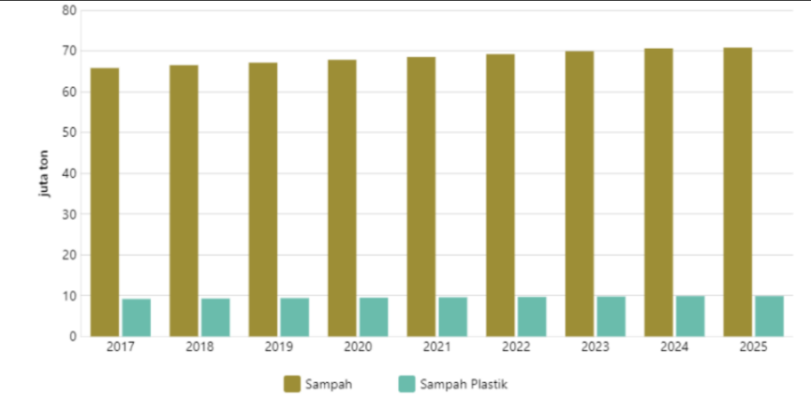
Gambar 1: Diagram jumlah peningkatan sampah di Indonesia dari 2017 sampai 2025

Penelitian terdahulu telah dilakukan untuk mengatasi permasalahan ini. Pertama, penelitian oleh Mulyawan dan Hendy (2011) mengembangkan sistem identifikasi dan pelacakan objek secara real-time menggunakan metode template matching berbasis pengolahan citra digital. Penelitian ini menunjukkan bahwa teknologi computer vision mampu digunakan untuk mendeteksi objek secara otomatis melalui kamera.
Kedua, organisasi lingkungan asal Jerman, One Earth – One Ocean, mengembangkan kapal pembersih sampah bernama SeeHamster pada tahun 2012. SeeHamster merupakan kapal katamaran kecil yang dilengkapi sistem conveyor untuk mengumpulkan sampah di sungai dan danau. Teknologi ini telah diterapkan di berbagai negara, termasuk Indonesia, sebagai solusi mekanis untuk mengurangi pencemaran perairan.
Ketiga, penelitian oleh Adibowo dkk. (2020) menerapkan metode Convolutional Neural Network (CNN) dengan pendekatan YOLO dan Faster R-CNN untuk meningkatkan akurasi deteksi objek pada citra digital. Hasil penelitian tersebut membuktikan bahwa algoritma YOLO memiliki keunggulan dalam kecepatan dan efisiensi deteksi secara real-time.
Berdasarkan permasalahan serta penelitian terdahulu tersebut, penulis merancang sebuah inovasi bernama Smart River, yaitu alat pembersih sungai berbasis Raspberry Pi dan ESP32 yang mengimplementasikan algoritma YOLO untuk mendeteksi sampah secara real-time serta dilengkapi dengan mekanisme pengambilan sampah otomatis. Sistem ini diharapkan mampu menjadi solusi dan pengembangan dari SeeHamster yang masih harus dikendalikan oleh seseorang di atas kapal. Sehingga dapat menjadi solusi yang lebih efektif, efisien, dan terintegrasi dalam menjaga kebersihan sungai di Indonesia bahkan internasional.

Rumusan Masalah
Berdasarkan permasalahan yang ada pada latar belakang di atas, maka dapat dirumuskan masalah yang akan dihadapi seperti uraian di bawah ini:
- Bagaimana YOLO bisa akurat dalam membedakan sampah dan bukan sampah di sungai?
- Bagaimana YOLO dapat mengenali sampah pada saat malam atau pencahayaan yang minim?
- Bagaimana Smart River dapat disebut sebagai alat yang telah berkembang dari SeeHamster yang diciptakan pada tahun 2012?
- Bagaimana cara kita sebagai operator atau pemantau dapat memantau kondisi sungai di lingkungan masyarakat menggunakan Smart River secara Real-Time?

Tujuan Penelitian
Berdasarkan Rumusan Masalah yang kami dapatkan, ada beberapa Tujuan Penelitian yang telah kami jabarkan menjadi 3, yaitu:
- Mengetahui tingkat akurasi metode YOLO dalam membedakan objek sampah dan bukan sampah pada aliran sungai.
- Menganalisis kemampuan metode YOLO dalam mendeteksi sampah pada kondisi pencahayaan minim atau pada malam hari.
- Mengembangkan alat Smart River sebagai inovasi lanjutan dari SeeHamster dengan penambahan teknologi kecerdasan buatan dengan sistem monitoring otomatis.
- Merancang sistem monitoring Smart River berbasis Real-Time agar operator atau masyarakat dapat memantau kondisi sungai secara langsung.

Manfaat Penelitian
Dengan hasil dari penelitian kami, berharap hasil dari penelitian kami dapat memberikan manfaat sebagai berikut:
- Dapat mengidentifikasi sampah yang berada di sungai dan terbawa arus sungai.
- Dapat mengetahui keakuratan YOLO pada pencahayaan yang minim.
- Dapat menjadi penerus dari penelitian SeeHamster yang dapat mengembalikan sungai menjadi asri lagi.
- Dapat menjadi alat yang memberikan informasi sungai serta menjadi sarana edukasi untuk peduli pada lingkungan kepada masyarakat dan orang ramai.

BAB 2. LANDASAN TEORI DAN STUDI PUSTAKA

2.1 Landasan Teori
1. Pencemaran Sungai
Sungai bukan hanya aliran air yang melewati daerah perkotaan, pedesaan, maupun alam liar. Sungai pun adalah sumber air yang akan mendukung kehidupan manusia. Pencemaran sungai dapat disebabkan oleh aktivitas manusia yang membuang sampah sembarangan maupun bahan kimia yang berbahaya ke dalam aliran sungai. Dengan demikian, ekosistem alami yang asri itu pun akan rusak karena tercemari oleh limbah produksi manusia maupun sampah yang hanyut di dalamnya.
2. Internet of Things (IoT)
Internet of Things (IoT) adalah suatu jaringan yang terhubung dengan perangkat fisik yang ada di dunia nyata, seperti sensor, mesin industri, kendaraan, perangkat rumah tangga, hingga dapat terhubung dengan internet. Dengan demikian, perangkat tersebut dapat mengumpulkan, mengirim, serta bertukar data secara otomatis tanpa adanya intervensi manusia. Dengan demikian, perangkat yang bersangkutan pun dapat disebut sebagai smart devices yang dapat berkomunikasi satu sama lain maupun dengan cloud computing.
3. Computer Vision dan Deteksi Objek
Computer Vision adalah kemampuan mesin yang dapat ‘melihat’ dan ‘mengerti’ apa yang ada dalam sebuah citra atau video. Dengan demikian, mesin dan komputer dapat menganalisis data visual.

Metode Yolo
YOLO (You Only Look Once) adalah metode deteksi objek berbasis deep learning yang mampu mendeteksi objek secara cepat dan Real-Time. Metode ini bekerja dengan basis data yang telah diinput atau yang telah dilatih yang berbentuk gambar atau grid. Kemudian Yolo akan memprediksi lokasi dan jenis objek dalam satu proses analisis. Yolo memiliki keunggulan dalam kecepatan mendeteksi objek dan akurasinya, sehingga cocok diterapkan di Smart River yang membutuhkan hasil deteksi sampah secara cepat dan tepat.

2.2 Studi Pustaka
Pencapaian tujuan penelitian untuk menyelesaikan persoalan yaitu menerapkan sebuah sistem yang dapat membantu dalam pemeliharaan lingkungan alam yang terfokus pada lingkungan perairan seperti sungai. Dalam penelitian sebelumnya yang telah dilakukan oleh Mulyawan dan Hendy (2011), mereka telah menciptakan sebuah aplikasi yang dapat mengidentifikasi dan melakukan tracking objek secara real-time menggunakan metode template matching dan metode image processing dengan memanfaatkan webcam yang terhubung dengan komputer. Sebuah alat buatan Jerman (2012) yang bernama SeeHamsters adalah unit terkecil dari kendaraan yang dapat digunakan untuk pengumpulan limbah maritim yang terdiri atas katamaran yang kompak dengan panjang 4,5 meter dan lebar 2 meter serta draft yang dangkal. Roadmap penelitian.
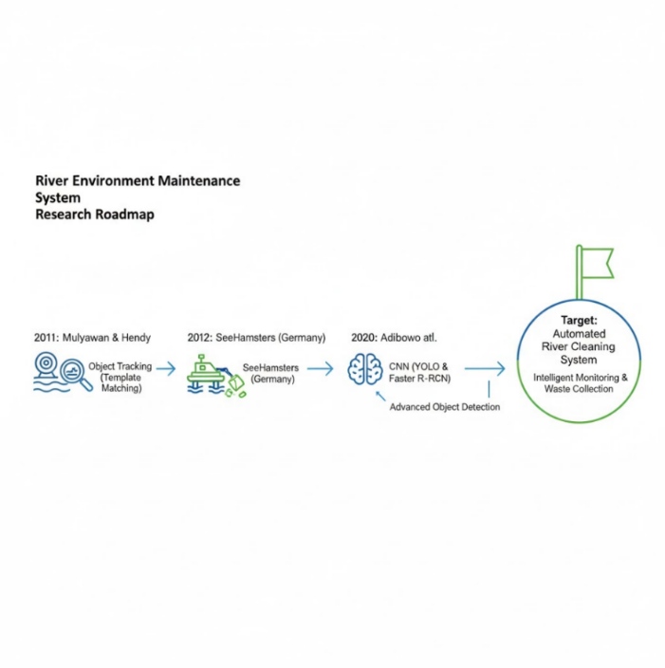
Gambar 2: Roadmap penelitian yang di ajukan

BAB 3. METODE PENELITIAN

3.1 Waktu dan Tempat Penelitian

3.2 Alat dan Bahan
- Raspberry Pi 4B
Raspberry Pi 4 Model B adalah komputer board satu-satunya yang dilengkapi dengan prosesor berjenis ARM Cortex-A72 yang bekerja dengan kecepatan 1.5 GHz beserta ram yang tersedia dalam berbagai ukuran seperti 2 GB, 4 GB, dan 8 GB. Komputer ini dilengkapi dengan dual HDMI untuk display, 40-pin GPIO, dan Ethernet connector.
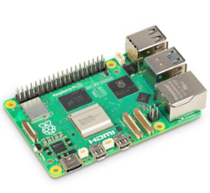
Gambar 3: Raspberry Pi 4 model B
- ESP32
ESP32 adalah sebuah mikrokontroler yang dikembangkan oleh sebuah perusahaan bernama Espressif Systems. Perusahaan ini dikenal karena kemampuan yang luas dan kuat dalam berbagai aplikasi yang terkait dengan Internet of Things (IoT).
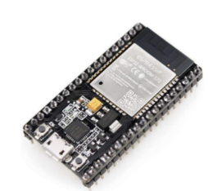
Gambar 4: Board ESP32
- Python
Python adalah sebuah bahasa pemrograman tingkat tinggi yang bersifat interpreted, multi-paradigma, dan open-source. Python diciptakan oleh Guido van Rossum dan pertama kali dipublikasikan pada tahun 1991.

Gambar 5: Logo Python
- Kamera Raspberry Pi V2
Modul Kamera v2 memiliki kamera Sony IMX219 8 megapiksel (lebih tinggi dibandingkan dengan kamera asli yang memiliki sensor OmniVision OV5647 5 megapiksel).
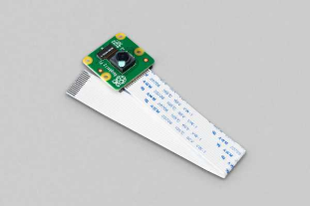
Gambar 6: Modul kamera Raspberry Pi V2
- YOLO
YOLO (You Only Look Once) adalah sebuah seri sistem untuk mendeteksi objek secara real-time menggunakan jaringan saraf konvolusional. Diperkirakan oleh Joseph Redmon dan tim pada tahun 2015. Sejak itu, YOLO telah mengalami beberapa generasi dan telah menjadi salah satu kerangka kerja yang paling populer.

3.3 Prosedur Penelitian

3.4 Pengolahan data

BAB 4. HASIL DAN PEMBAHASAN

BAB 5. ANGGARAN BIAYA DAN KEGIATAN

5.1 Anggaran Biaya Penelitan

5.2 Kegiatan

BAB 6. KESIMPULAN DAN SARAN

DAFTAR PUSTAKA

